Odpowiedzi na udzielone pytania odnośnie ZSCKR.2110.1.2025 „Zakup i dostawa
szaf szkolnych ze skrytkami dla uczniów Zespołu Szkół Centrum Kształcenia Rolniczego im. Jadwigi Dziubińskiej w Starym Brześciu”.

Zapytanie 1.

Dnia 17.07.2025 wpłynęło zapytanie od biuro@profesmeb.pl

Bardzo proszę o podanie informacji na temat półki/boksu na książki.

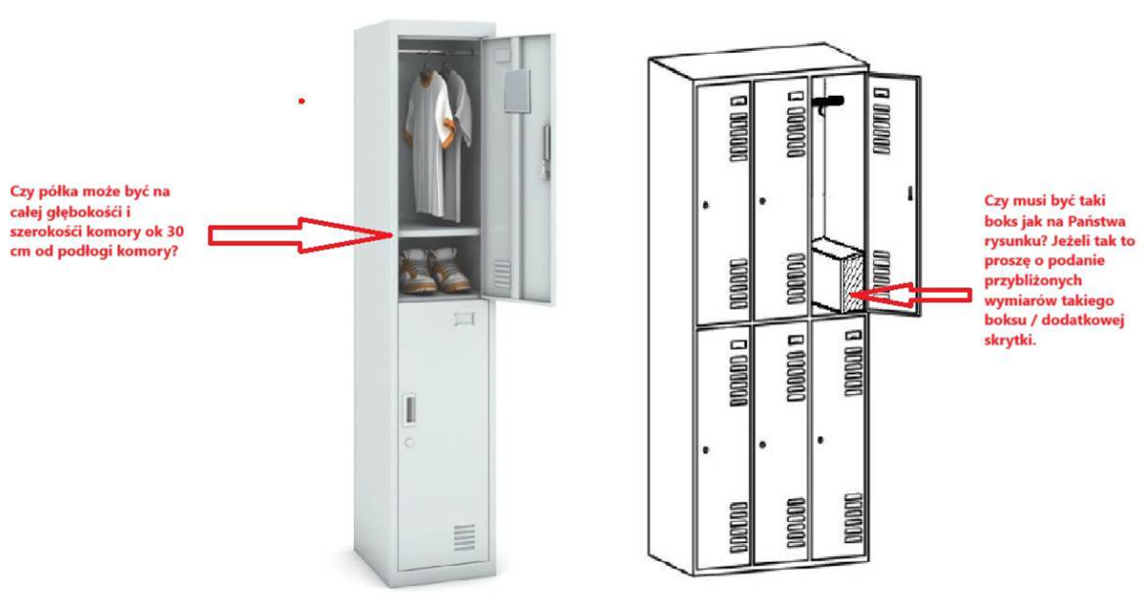
Bardzo proszę o informację – jest to bardzo ważna informacja do wyceny

Odpowiedź: Tak akceptujemy półkę w takiej formie jak po lewo na załączonym przez biuro@profesmeb.pl obrazku.

Zapytanie 2.
Dnia 17.07.2025 wpłynęło zapytanie od grazyna@fxmeble.pl
1.Na jakich kondygnacjach usytuowane są pomieszczenia dedykowane do ustawienia szaf ?
2.Czy szafy o wymiarach 1800x900x500 ( 6 skrytek) będą odpowiednie, czy pozostaną miejsca w których należało będzie zastosować szafki węższe np. 1800x600x500 ( 4 skrytkowe ) lub wstawić szersze 1800x1200x500 ( 8 skrytkowe), szafy dostarczane są w całości , fabrycznie zgrzewane i w momencie ofertowania konieczna jest wiedza jakimi modułami należało będzie wyposażyć pomieszczenia.
3. półka na książki :
- czy zaakceptowane zostanie półka na książki ,montowana w poziomie , światło połki ok 30 cm , wykonie jak na zdjęciu
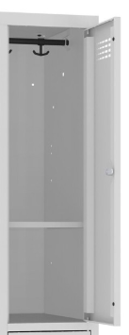
- czy półka w formie boksu montowana w górnej części skrytki , wykonanie jak na zdjęciu , wówczas stosujemy haczyki na ubrania , na życzenie zamawiającego zastosujemy również drążek z wieszakami
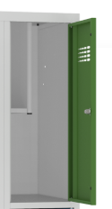
4.Czy miejsce dostawy dostępne jest dla ciągnika siodłowego z naczepą o masie 40 ton i długości do 17 m ?

5.Czy po stronie dostawcy oprócz wniesienia szaf leży również odpakowanie szaf , ustawienie , odbiór opakowań ?

Odpowiedź:
Ad. 1. Podpiwniczenie szkoły
Ad. 2. Najbardziej optymalne wydają się szafy z 4 skrytkami lub z 2 skrytkami.
Ad. 3. Akceptowalna jest półka montowana w poziomie , światło półki ok 30 cm.
Ad. 4. Tak miejsce dostawy jest dostępne.
Ad. 5. Podtrzymujemy zapis zapytania ofertowego (Załącznik nr 1 do Zapytania – Opis przedmiotu zamówienia)

